INode智能客户端的安装和使用

一、安装步骤 2
二、IP地址设置 6
三、客户端的使用 9
四、查询和修改帐户信息 12
五. Windows Vista设置方法 12

一、安装步骤
从软件下载网站（211.69.16.13）下载压缩的客户端，先解压缩到桌面，如下图：双击此文件,实现安装，注意在安装的过程中无比请你退出360安全卫士或别的任何杀毒软件！（切记切记）

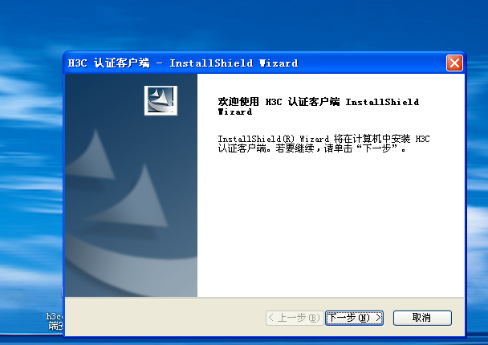
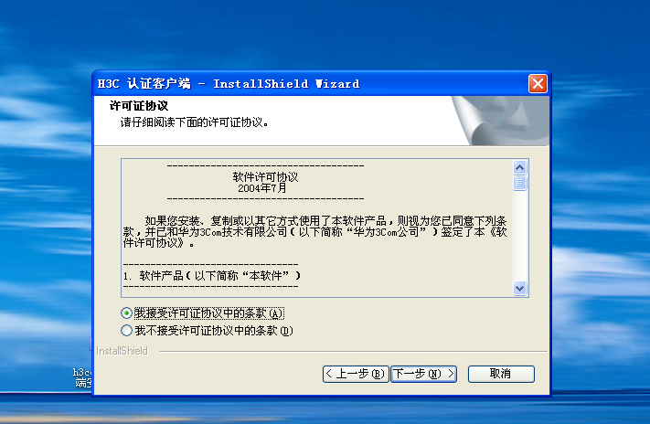
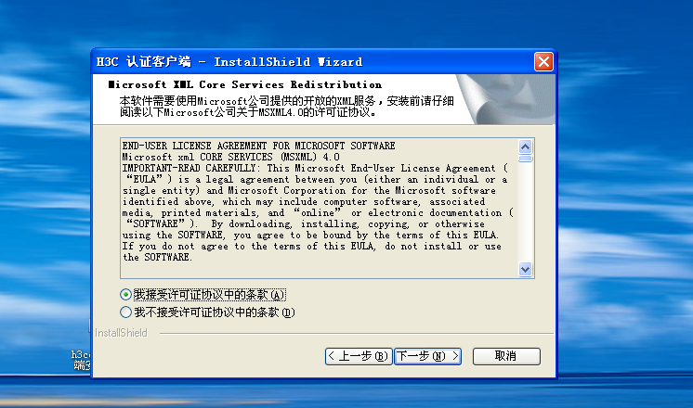
下面要输入的用户名和公司随默认即可。
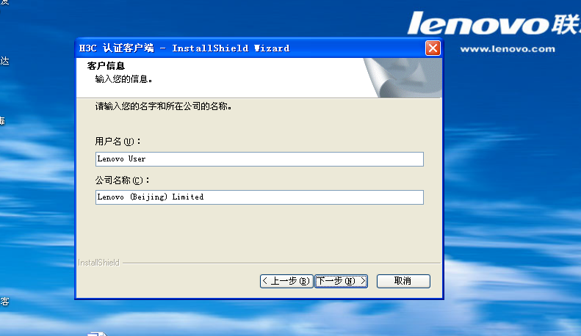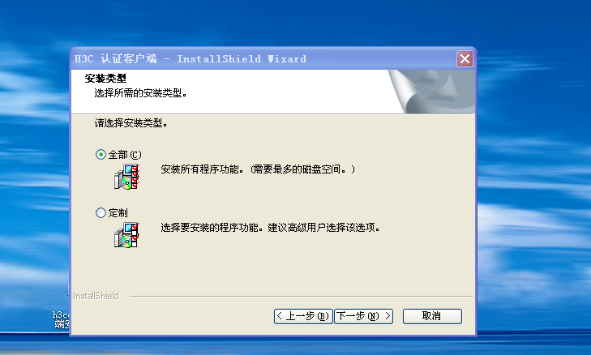
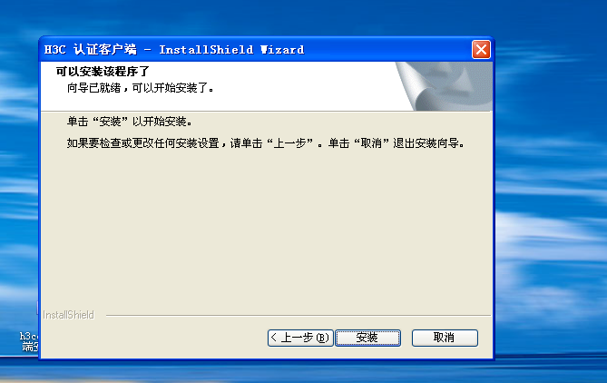
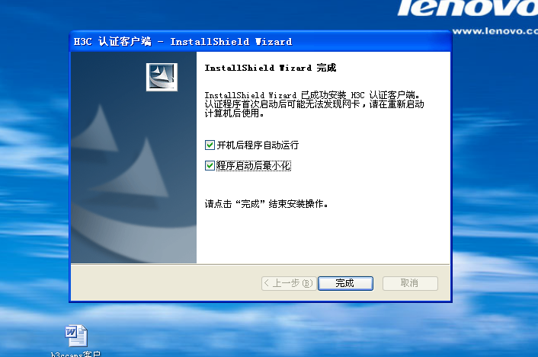

二、IP地址设置
我校学生电脑的ip地址全部为静态IP配置，具体配置方法如下：
以下是XP系统下IP的设置：
1：鼠标右击网上邻居，如下图：
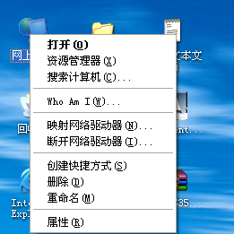
2：查看属性，即显示本地连接，如下图：
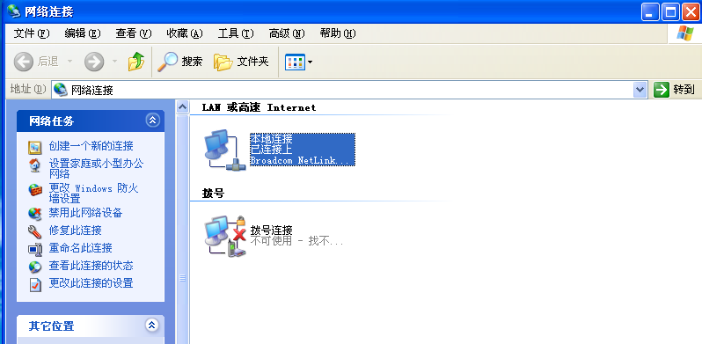
3：本地连接右键，点击属性，查看本地连接属性，在“此连接使用下列项目”栏里找到internet 协议(TCP/IP),点击出现 Internet 协议（TCP/IP）属性，选中“使用下面的IP地址”项和“使用下面的DNS服务器地址”项。
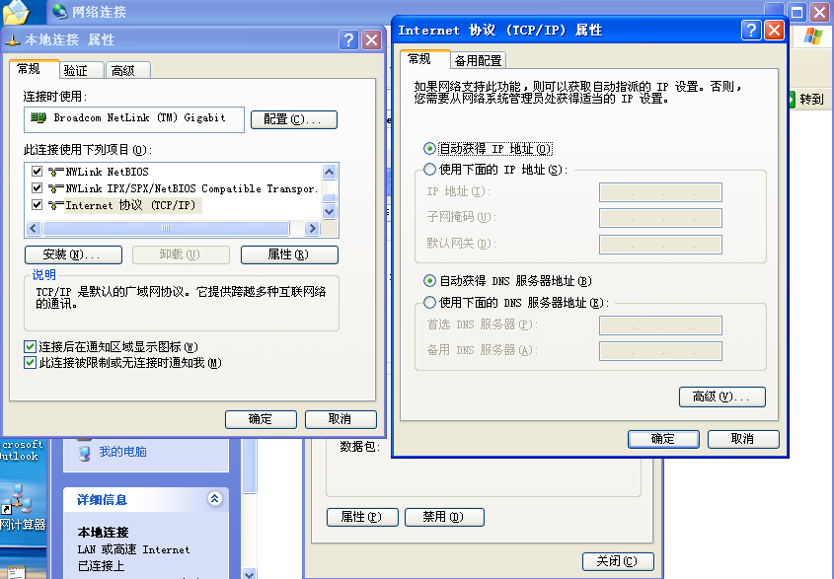

三、客户端的使用
下图是第一次使用时的启动向导：
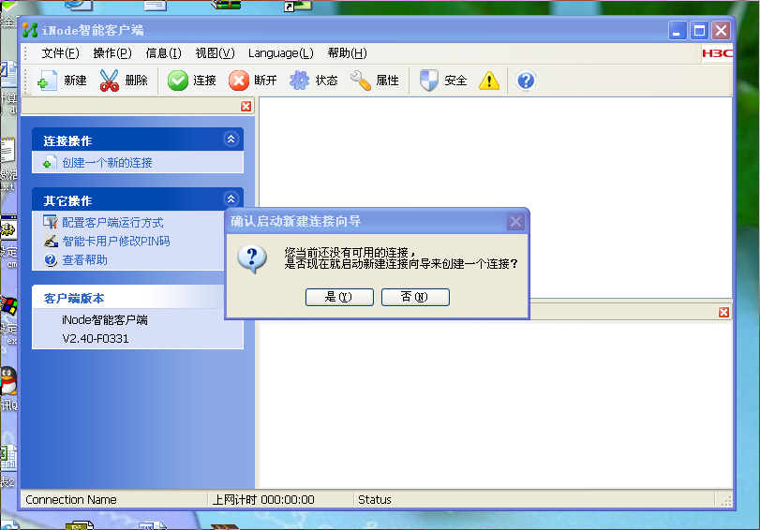
单击是接着进入“欢迎使用新建连接向导”，接着单击“下一步”进入下面的界面
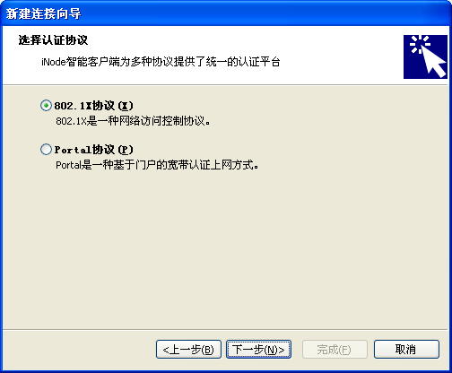
下图的设置特殊属性为，认证选项：上传客户端版本号；用户选项：上传IP地址，连接断开后自动更新IP地址；
报文类型：单播报文。
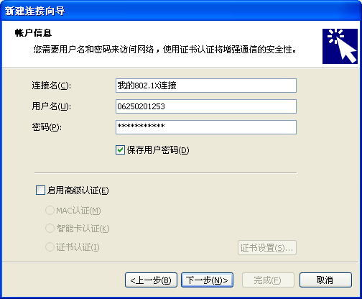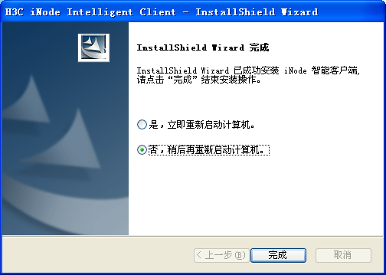

连接完后出现在屏幕右下脚的菜单，可选择退出等快捷选项。
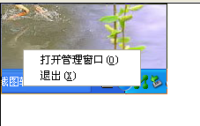

四、查询和修改帐户信息
登陆连接成功后，在弹出的平顶山学院学生网络管理委员会网页中，点击自助平台，或者直接登陆 http://172.16.63.226:8080/selfservice/login.jsf
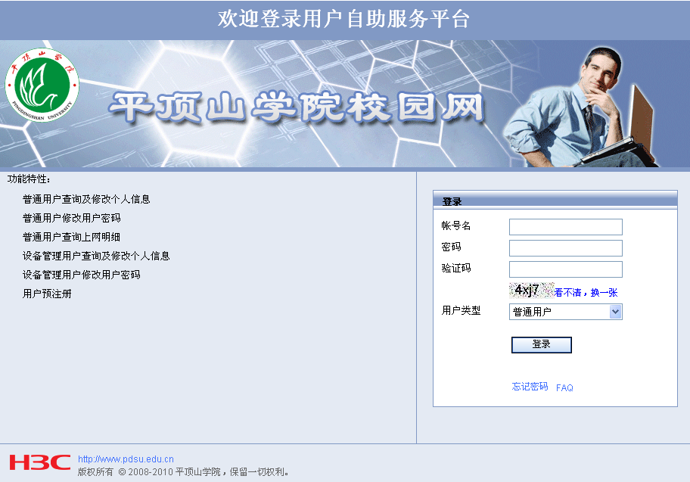
输入用户名和密码，登陆。登陆成功后显示上图。点击用户更新资料，将自己的信息尽量真实完整的补充完。如有故障报修，点击故障报修栏目里的提交故障报修，将自己的问题详细记录提交。

五. Windows Vista设置方法
发现在Windows Vista操作系统上安装最新版（iNode 802.1x V2.40-F0335）客户端的用户会出现开机后不能运行、需重新安装才可以使用的现象。针对该问题，网络信息部为各位同学提供一个解决方案，请参照执行。
安装最新版（iNode 802.1x V2.40-F0335）后系统提示“是否重新启动系统”，此时点击“否”。
在安装目录（默认为C:\Program Files\H3C\iNode Client）下找到文件AuthenMngService.exe，右键选择“以管理员身份运行”，然后右键选择“属性”，在“兼容性”选项卡下，选中“用兼容模式运行这个程序”，然后在下拉列表中选择“Windows XP(Service Pack 2)”，确定。如图1、2所示。
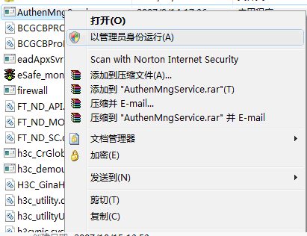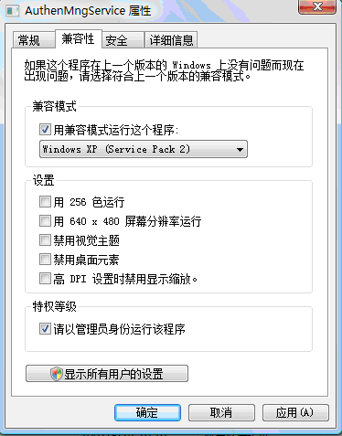
图1 图2

在该目录下找到文件iNode Client.exe，右键选择“属性”，在“兼容性”选项卡下，选中“用兼容模式运行这个程序”，然后在下拉列表中选择“Windows XP(Service Pack 2)”，确定。如图3所示。
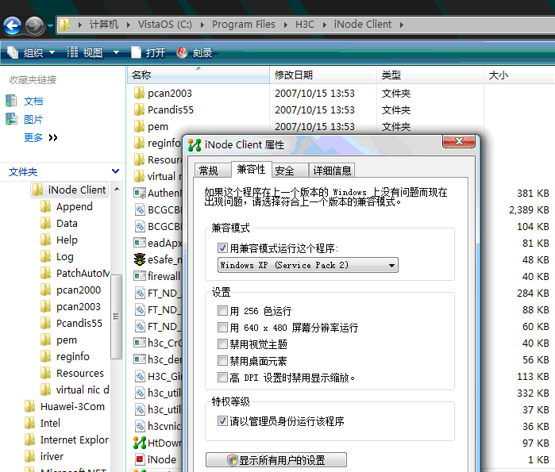
图3

